Команда юных медиаторов Семейного центра «Зеленоград» вошла в пятерку лучших в столице
18.12.2023
18.12.2023
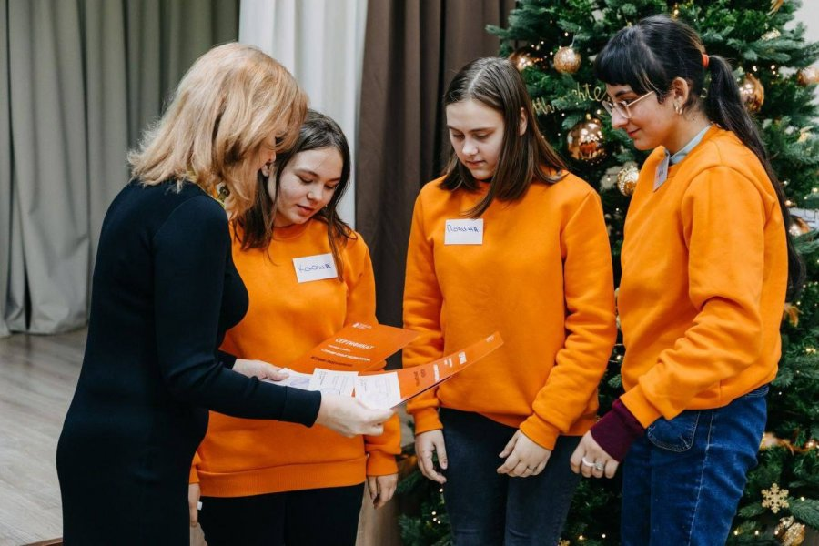
Ребята приняли участие в первом городском «Турнире юных медиаторов». Он состоялся в рамках совместного проекта методической площадки по работе с подростками Департамента труда и социальной защиты населения города Москвы и Благотворительного фонда помощи детям «Иван да Марья».
На турнире подростки показали свои знания, которые получили на базовом и продвинутом курсах в «Школе юного медиатора», разбирали кейсы односторонних и многосторонних переговоров.
В «Школе юного медиатора» ребята изучают основы медиации — способа мирного решения конфликтных ситуаций. Новые знания позволяют детям научиться понимать себя и окружающих, улучшить взаимоотношения с семьей, сверстниками и учителями.
В этом году в проекте сделан акцент на углубление знаний подростков: запустили продвинутый уровень. На дополнительных занятиях ребята, прошедшие базовый курс, смогли развить навыки коммуникации и ораторского мастерства, понять, как противостоять манипуляциям, вести переговоры на позициях сотрудничества, разбираться в чувствах и эмоциях. Занятия проходили в разных формах: круглые столы, дискуссии, ролевые игры, тренинги, вечера вопросов и ответов.
Присоединиться к проекту могут ребята с 14 лет.
Мой семейный центр «Зеленоград»: Зеленоград, корпус 1426 / 1137. Телефоны: 8 (499) 717-0495, 8 (499) 717-2624.
Фото: УСЗН ЗелАО

Адрес страницы: http://zelao.mos.ru/presscenter/news/detail/12055118.html
Префектура Зеленоградского административного округа города Москвы

